
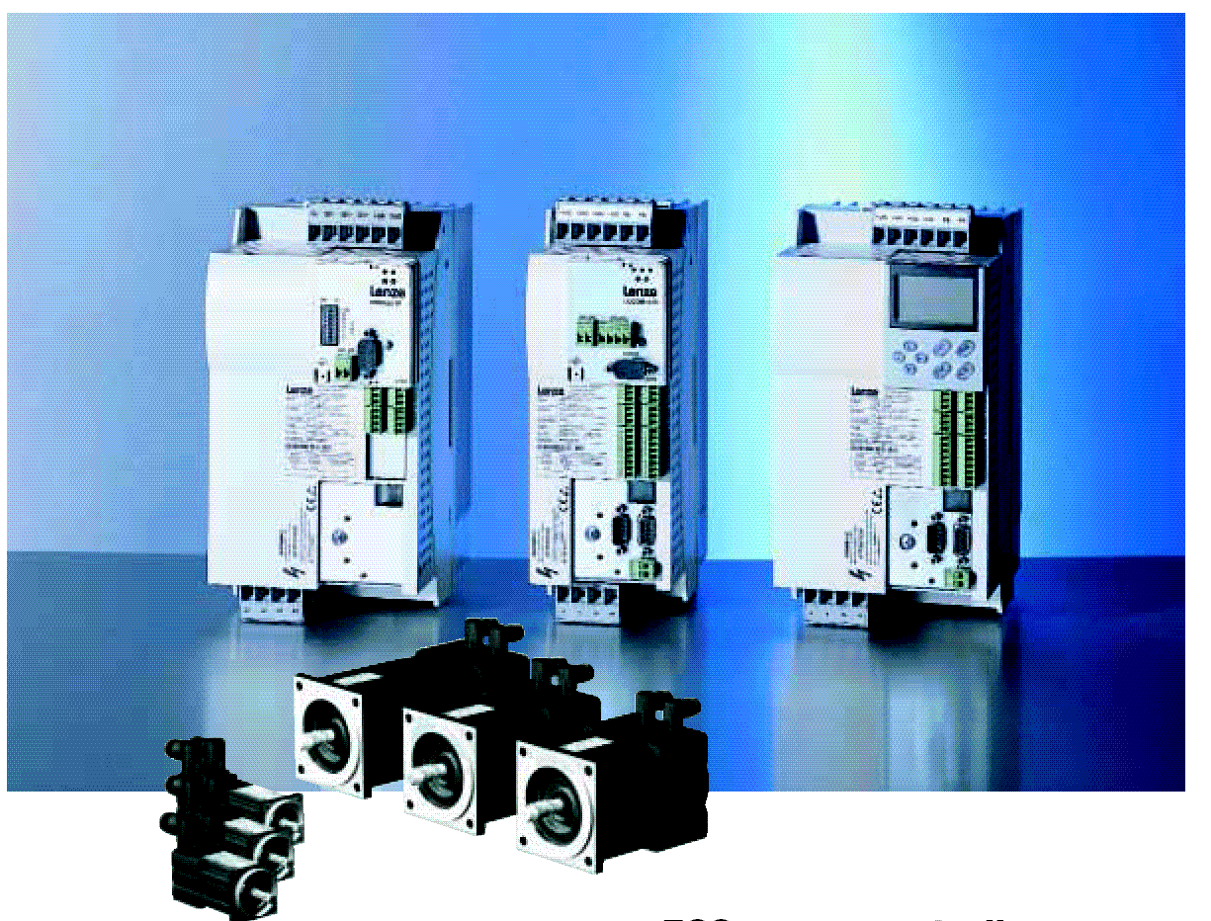

Сервопреобразователи серии ЕСS
с серводвигателями серии МСS
для применения в многоосных системах



перевод и адаптация рекламного материала фирмы LENZE выполнен фирмой Inteldrive, Russia, 107258 Moscow 1stBuhvostova street 12/11e-mail info@inteldrive.ru
Динамика, мощность и компактность

Сервопреобразователи серии ECS: «динамичные сервопреобразователи» - главным образом предназначены для использования в многоосных приводах с высокими динамическими и регулировочными характеристиками.

Регулировочные функциональные возможности были специально разработаны для применения в концепции с централизованным регулированием.
Достижение высокой точности координации двигателей многоосных приводов, синхронизированных позиционных уставок за цикл до 1 миллисекунды может быть достигнуто через интегрированную CAN шину. Данная серия сервопреобразователей великолепно подходит для конвейерных и разгрузочных механизмов в исполнительных системах, портальных системах, роботах и упаковочных машинах.
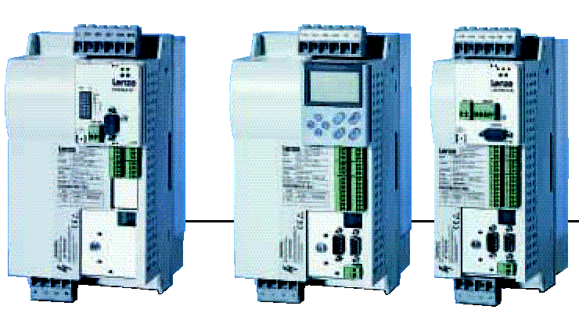
силовой модуль
осевые модули

Преимущества ЕCS сервопреобразователей:

- Высокие динамические характеристики:
- 200-300 % перегрузка по току (4….20 А _{эфф.}. 8….64_{макс.} А)
-динамический энергетический обмен через шинное соединение постоянного тока (DC)

- Центральный источник питания:
уменьшенные расходы на линейные переключения и защитные элементы (плавкие предохранители)
- Простой монтаж:
- используемая система подключения типа Plug обеспечивает доступ с лицевой панели преобразователя :
- возможность монтажа:
- настенного (wall mounting);
- панельного (push-through technique);
- вариант исполнения без радиатора – холодная плата (Cold-Plate),
- специальная система «на защелках» монтажа/демонтажа функциональных и операционных модулей
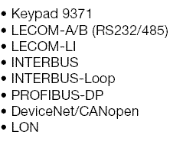
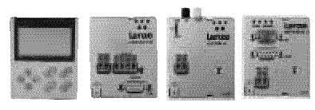
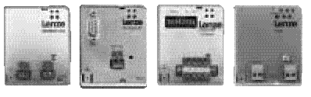
функциональные и операционные модули

- Гибкая конфигурация для настройки регулирования движения
- позиционирование – передача задания через CAN интерфейс;
- контуры регулирования положения, скорости или момента могут быть свободно перераспределены между ведущим и ведомым сервопреобразователем.

- Обеспечено полное межкомпонентное соединение:
- 2 CAN канала в качестве стандарта
- все иные системные шины возможны

- Управление торможение с непрерывным контролем:
- интегрированные функциональные возможности снижают излишние затраты

- Возможность многовариантной комбинации с двигателями
- синхронные или асинхронные двигатели;
- резольверы или инкодеры (ТТЛ, синусно-косинусные, абсолютной величины)

Серводвигатели серии MCS: новое поколение синхронных серводвигателей. Компактность, надежность – гарантируется высокими динамическими характеристиками и электронным идентификатором.

Статорная обмотка новых двигателей состоит их нескольких одиночных катушек, которые собраны в специальном производственном процессе. Новые высококачественные магнитные материалы существенно повышают качество серводвигателя в целом. Результатами этого являются заметное увеличение удельной мощности и малый момент инерции при одновременном сохранении надежности. Эксплуатационная надежность в жестких внешних условиях увеличена путем применения более прочной механической конструкции в сочетании с усиленными подшипниками и высокой напряженностью.
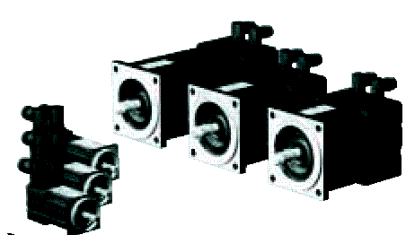
Преимущества МCS серводвигателей:

- Высокие динамические характеристики благодаря малому моменту инерции;
- Компактная конструкция в сочетании с высокой удельной мощностью;
- Надежный канал обратной связи с резольвером в качестве базовой комплектации;
- Для обеспечения высокой точности возможность использования для обратной связи синусно-косинусного инкодера;
- Двигатели поставляются с / без удерживающим тормозом;
- Защитное исполнение IP 54 или IP 65.

Электронный идентификатор

Проверка осуществляется проще из-за наличия электронного идентификатора. Все основные параметры двигателя и инкодера записываются в микрочип, установленный в двигатель. После включения сервопреобразователь считывает текущие значения и устанавливает собственные параметры сервопреобразователя применительно к подключенному двигателю. Дополнительных соединений не требуется, так как обмен данными происходит по кабелю инкодера.

Технические характеристики

Осевой модуль | ECS×  A004 | ECS×  A008 | ECS×  A016 | ECS×  A032 | ECS×  A048 | ECS×  A064
Номинальный ток, А* | 2,0 | 4,0 | 8,0 | 12,7 | 17,0 | 20,0
Макс. выходной ток, А | 4,0 | 8,0 | 16,0 | 32,0 | 48,0 | 64,0
Ток в режиме удержания, А (длительный) | 2,0 | 4,0 | 8,0 | 16,0 | 23,0 | 27,0
Напряжение шины постоянного тока, В | 0…770
Размеры (wall mounting, push-through technique), мм | 88×245×180 |  |  |  | 132×245×180
Размеры (Cold-Plate), мм | 88×245×123 |  |  |  | 132×245×123
- Номинальный ток для напряжения сети 3…400 В

Силовой модуль | ECS×Е012 | ECS×Е020 | ECS×Е040
Номинальный сетевой ток (А) | 9,6 | 15,9 | 31,9
Номинальный ток шины постоянного тока (А) | 12,0 | 20,0 | 40,0
Номинальное выходное напряжение (В) | 6,0 | 10,0 | 20,0
Максимальная тормозная мощность (кВт) | 7,8 | 16 | 32
Длительная рассеиваемая мощность торможения
-на внешнее сопротивление (кВт) | 5 | 7,5 | 15
- на внутреннее сопротивление (Вт) | 100 | 120 | 150*
Диапазон сетевого напряжения (В) | 3×180 ………3×480
Размеры (wall mounting, push-through technique), мм | 88×245×180 |  | 132×245×180
Размеры (Cold-Plate), мм | 88×245×123 |  | 132×245×123
- не для исполнения Cold-Plate

Тип двигателя | Ток  А | М _{ном.}  Нм | М_{макс.}  Нм | Скорость  Об/мин | Момент  инерции  0.0001x кг ×м²
MCS 06 C | 1.3/2.4 | 0.6/0.5 | 2.4 | 4050/6000 | 0.14
MCS 06 F | 1.5/2.5 | 1.2/0.9 | 4.4 | 4050/6000 | 0.22
MCS 06 I | 1.6/2.9 | 1.5/1.2 | 6.2 | 4050/6000 | 0.3
MCS 09 F | 3.2/6.2 | 3.5/3.0 | 14.0 | 3750/6000 | 1.5
MCS 09 H | 4.2/7.9 | 4.2/3.6 | 18.0 | 4050/6000 | 1.9
MCS 12 H | 3.9/6.5 | 10.0/8.0 | 28.0 | 1500/3500 | 7.3
MCS 12 L | 6.4/11.1 | 14.0/11.5 | 52.0 | 2000/4000 | 10.6
MCS 14 D | 4.5/7.5 | 9.2/7.5 | 29.0 | 1500/3600 | 8.5
MCS 14 H | 6.6/11.9 | 16.0/14.0 | 55.0 | 1500/3200 | 15.7
MCS 14 L | 9.7/15.0 | 23.0/17.2 | 77.0 | 1500/3200 | 22.9
MCS 14 P | 10.8/15.6 | 30.0/21.0 | 105.0 | 1350/3200 | 30.0
MCS 19 F | 8.4/13.8 | 25.0/20.0 | 80.0 | 1500/3000 | 65.0
MCS 19 J | 12.7/20.2 | 39.0/30.0 | 121.0 | 1500/3000 | 105.0
MCS 19 P | 18.5/28.3 | 58.0/43.0 | 174.0 | 1500/3000 | 160.0
a/b - данные для двух вариантов по скорости.

При этом исполнении радиатором служит стенка монтажного шкафа

